Research topic
First Author^{1*},Second Author²,Third Author³
¹ Department of Power Mechanical Engineering, National Formosa University, Yunlin, Taiwan
² Department of Mechanical and Computer-Aided Engineering, National Formosa University, Yunlin, Taiwan
³ GEOSAT Aerospace & Technology Inc, Tainan, Taiwan
E-mail: ychu@nfu.edu.tw (Corresponding author*)
Grant number:
Abstract: All paper should contain an English abstract less than 300 words.
Keywords: keyword 1; keyword 2; keyword 3 (please give 3 to 6 keyword)
Please give a typical represent figure.
表 1. 跨欄表格範例。
標題1 | 標題2 | 標題3 | 標題4
X | Y | Z | K
α | β | γ | λ

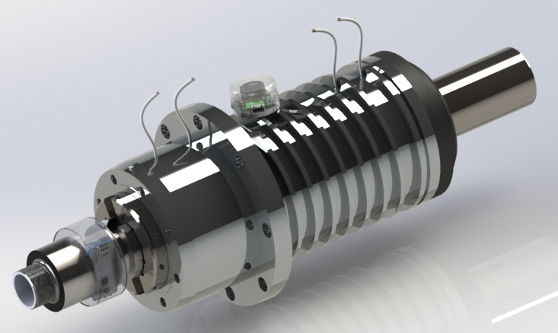
Fig 1. 工具機智慧主軸之熱特徵辨識。

中華民國力學學會年會暨
第47屆全國力學會議授權同意書

為推廣國科會優良成果，積極協助產業技術升級，提升我國科技水準，厚植國家經濟發展基礎，並促進產學合作的機會，茲同意無償授權國科會工程科技推展中心將本人於
中華民國112年11月17-18日，由國立虎尾科技大學主辦
會議名稱: 2023中華民國力學學會年會暨第47屆全國力學會議
□口頭發表論文
□海報展覽
□專題演講

之錄影檔、聲音檔、照片、投影片、論文摘要及全文內容，予以數位典藏並上網公開播放。本資料僅供國科會工程司產學媒合之目的使用。
立同意書人：

身分證字號：

聯絡電話：

中華民國 年 月 日

